**СРЕДНЯЯ ГРУППА**

**Тема недели: «Что я знаю о себе? Техника безопасности».**

**с 26.10.2020 по 30.10.2020 г.**

**Среда 28.10.2020 г.**

**1.Речевая деятельность.** Тема: «Описание деревьев».

**Материал:** пластилин, прикрепленные к стульчикам картинки с изображением деревьев разных видов и деревьев, разных по высоте и толщине ствола, цветные карандаши, листочки рябины, березы, дуба, клена.

**Организационный момент.** Повторение названий деревьев.

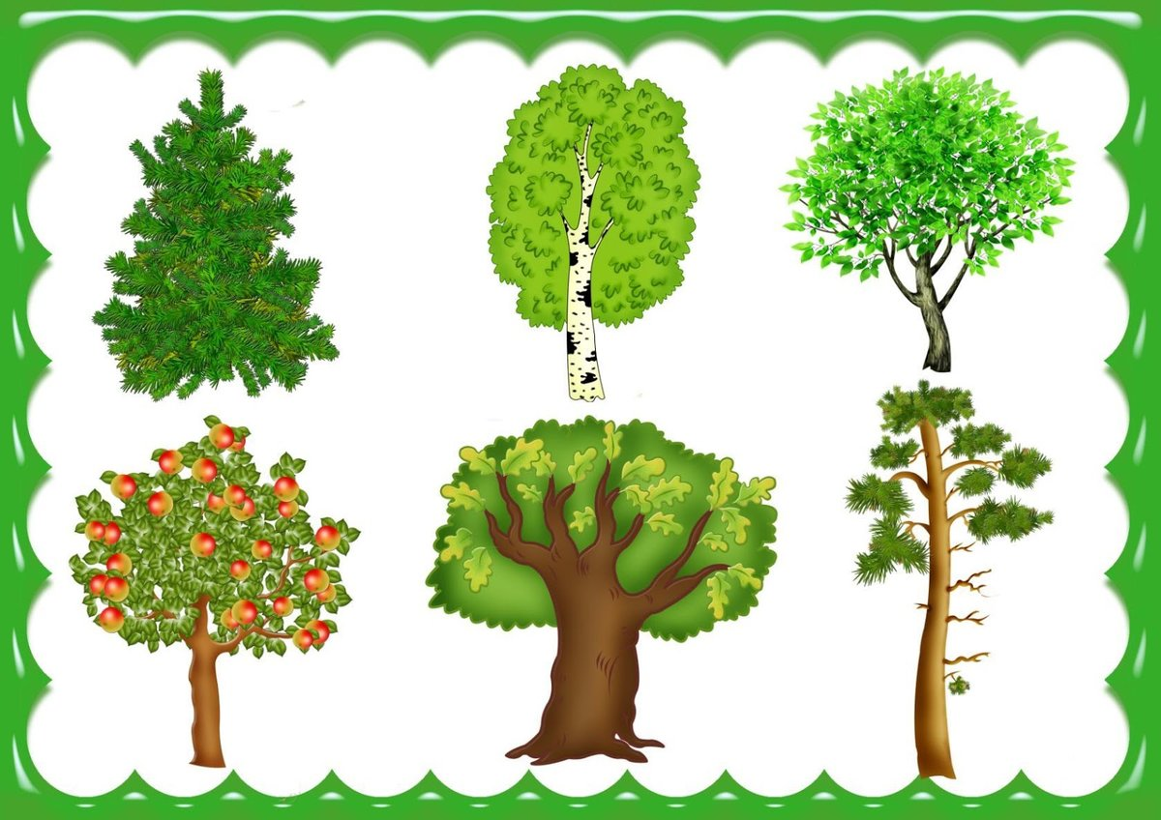

**Отгадывание загадок.**

Всегда в лесу найдёшь –  
Пойдем гулять и встретим:  
Стоит колючая, как ёж,  
Зимою в платье летнем.(Ель, сосна)

Не заботясь о погоде,  
В сарафане белом ходит,  
А в один из тёплых дней  
Май серёжки дарит ей. (Береза)

Осень в сад к нам пришла,  
Красный факел зажгла.  
Здесь дрозды, скворцы снуют  
И, галдя, его клюют. (Рябина)

Сучки рогатые,   
Плоды крылатые,   
А лист - ладошкой,

С длинной ножкой. (Клён)

Я из крошки-бочки вылез,  
Корешки пустил и вырос,  
Стал высок я и могуч,  
Не боюсь ни гроз, ни туч.  
Я кормлю свиней и белок —

Ничего, что плод мой мелок. (Дуб)

**Игра-лабиринт «С какого дерева лист?»**

Дети на картинке- лабиринте определяют, куда упал лист клёна, дуба, рябины.

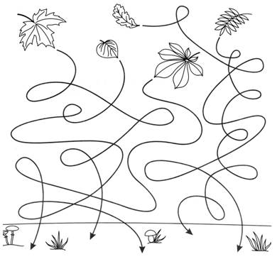

**Игра «Какой бывает лес?»**

Воспитатель: Знаете, дети, если в лесу растут одни березы, то это – березовая роща (индивидуальные и хоровые повторения); если растут только дубы – то это дубрава (индивидуальные и хоровые повторения); если растут только ели – то это ельник (индивидуальные и хоровые повторения); а если сосна – то это – сосновый бор (индивидуальные и хоровые повторения).

Воспитатель: Незнайка, ты запомнил, каким бывает лес?

А мы сейчас проверим.

Вопросы:

- Какие деревья растут в дубраве?

- Как называется место, где растет много елей?

- Какие деревья растут в сосновом бору?

- Что такое березовая роща?

**Сравнение.**

Воспитатель: Дети, а какие бывают деревья по высоте? (высокие, низкие).

А по толщине? (толстые, тонкие).

Какого цвета иголки у елки?

Воспитатель: Молодцы.

А это дерево вы знаете?

Да, это береза. Белоствольная, кудрявая, шелковистая – такими ласковыми словами называют березу.  О ней сложено много стихов и песен. Береза дает вкусный и полезный сок. Только собирать его надо осторожно, чтобы повредить дереву. Осенью листья березы желтеют и опадают. Плоды березы – сережки.

Вопросы:

- Почему березу называют белоствольной?

- Когда у березы листья опадают?

- Какие плоды у березы?

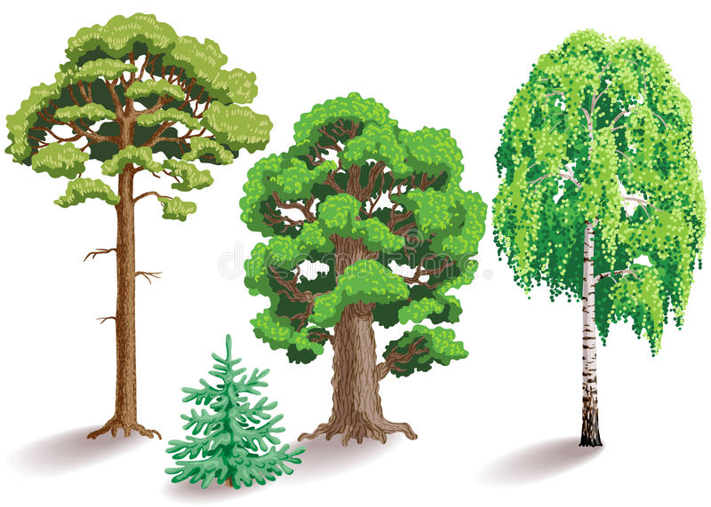

**Игра «Найди дерево». (Физкультминутка).**

По комнате расставлены стулья. На их спинки прикреплены изображения деревьев. Воспитатель описывает дерево, затем дает сигнал: «раз, два, три – к дереву беги». Дети находят картинку с нужным деревом, бегут к ней, становятся около нее.

**2. Изобразительная деятельность.** Тема: «Лепка березы и елочки».

 Воспитатель: А, сейчас вылепим из пластилина елочку и березку. Скажите, какой ствол у березы (белый), веточки напоминают тонкие дуги, наверху они короткие, а чем ниже, тем длиннее.

Инструкция: Раскатать из белого пластилина колбаски, снизу толще, вверху – заострить кончик. Накатать тонких белых колбасок, поочередно закрепить каждую по обе стороны ствола. Прижать один конец веточки у ствола, и загнуть веточку дугой по направлению вниз, закрепить другой конец. По стволу нанести пятнышки пластилином черного цвета.

Воспитатель: А, это – елочка. У елочки прямой ствол, ветки растут от нижней части ствола до самого верха, внизу – самые длинные, вверху – самые короткие.

Инструкция: Раскатать колбаску из пластилина коричневого цвета – ствол, прижать ее к основе посередине, расплющить пальчиком внизу. Сделать несколько зеленых колбасок и, сгибая каждую уголком, расположить на стволе дерева снизу вверх, начиная с длинных веток, расплющить, стекой распушить нижнюю часть веточек.

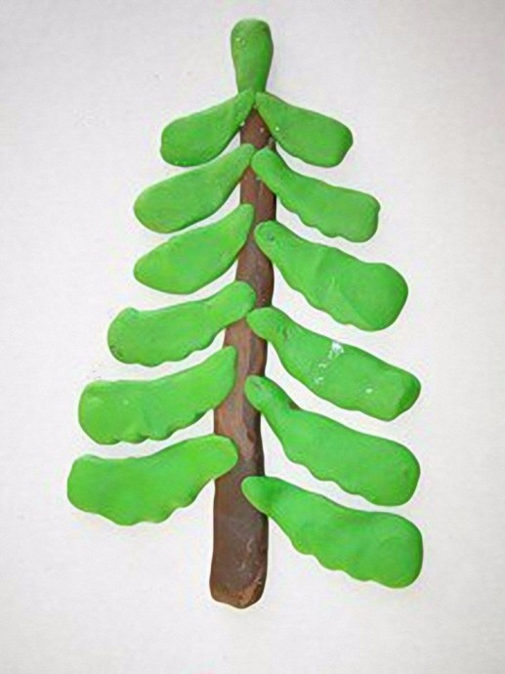

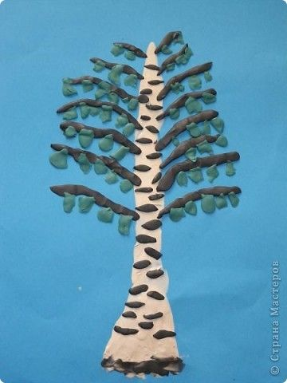

**Рефлексия.**

Молодцы, у вас получились такие красивые деревья.

- Какие деревья мы лепим?

- Как называются листья у елки?

- Про какие деревья мы говорили?

- Какие игры вам понравились?